ATTACHMENT 2b: MONTHLY IMPLEMENTATION ASSESSMENT INSTRUMENT (CIGS)
(VERSION 2-3-2025)

The Real Cost Campaign Monthly Implementation Assessment
(CIGS Ad Focus)

N.° de OMB: [FILL NUMBER] Fecha de vencimiento: [FILL DATE]
Declaración de la Ley de Reducción de Trámites: Según a la Ley de Reducción de Trámites de 1995, una agencia no puede llevar a cabo ni patrocinar, y una persona no está obligada a responder a una recolección de datos a menos que se presente un número de control OMB válido. Se estima que el tiempo requerido para completar esta recopilación de información es de 25 minutos por respuesta. Envíe comentarios sobre la estimación de esta carga o cualquier otro aspecto de esta recopilación de información, incluidas sugerencias para reducir la carga, a PRAStaff@fda.hhs.gov.

INTRO

Esta encuesta se trata de ti.
Tus pensamientos, tus opiniones, tus experiencias.
Queremos conocer algunas de tus experiencias con respecto a [publicidades (anuncios)/imágenes/publicaciones/funciones de juegos/programas/etc.] que ves en redes sociales o plataformas de streaming. También queremos conocer algunas de tus creencias y comportamientos. Te haremos algunas preguntas sobre productos a base de tabaco. Incluso si no consumes tabaco, queremos conocer lo que piensas. Por último, te preguntaremos sobre tus experiencias con tus padres y en tu casa.
Completar esta encuesta te tomará aproximadamente 25 minutos. Tómate tu tiempo y responde de la forma más honesta y considerada posible. Haz la encuesta en un lugar donde nadie pueda ver tus respuestas.
Este estudio está patrocinado por la Administración de Medicamentos y Alimentos (FDA, por sus siglas en inglés) de EE. UU. Tus respuestas podrían compartirse con la FDA, pero no tendrían ninguna información de identificación personal. No compartiremos la información que nos brindes con tus padres ni con nadie externo a los equipos del estudio de investigación. Te recordamos que tus respuestas solo se utilizan con fines del estudio de investigación. Puedes elegir no responder alguna pregunta. Tus respuestas serán confidenciales en la máxima medida permitida por la ley. No es totalmente seguro enviar datos a través de internet, pero hacemos todo lo posible para proteger tu información. Codificaremos los datos de tu encuesta y los enviaremos a través de una conexión segura para una mayor protección.
Tus respuestas se combinarán con las de otras personas que hagan esta encuesta antes de informar los datos.

ASK: All respondents

INTRO_DOB. Para confirmar tu elegibilidad, ingresa tu fecha de nacimiento. Recuerda que tus respuestas a la encuesta no se compartirán con nadie fuera del equipo del estudio y serán confidenciales.
__________ (3 DROPDOWN BOXES WITH: (1) mes (2) dd (3) aaaa)
INTRO_DOB_CONFIRM. Para asegurarnos de que tenemos la información correcta, ingresa tu fecha de nacimiento nuevamente.
__________ (3 DROPDOWN BOXES WITH: (1) mes (2) dd (3) aaaa)
[PROGRAMMER: INTRO_DOB AND INTRO_DOB_CONFIRM ARE SHOWN IN THE SAME SCREEN. CONFIRM THAT INTRO_DOB and INTRO_DOB_CONFIRM MATCH. IF NOT, DISPLAY: Estas fechas no coinciden. Por favor vuelve a ingresar tu fecha de nacimiento.]
ASK: All respondents
COMPUTE RESPONDENT AGE (R_AGE)
CALCULATE AGE (R_AGE) BASED ON DATE OF INTERVIEW AND INTRO_DOB.
CHECKPOINT CHK1
IF R_AGE = 12-20, GO TO SECTION A.
IF R_AGE < 12 or > 20, GO TO END.
END. Gracias por tu tiempo. No eres eligible para participar en la encuesta en este momento.
ASK: Youth whose calculated age (R_AGE) is < 12 or > 20.

MODULE A. TOBACCO USE
Las próximas preguntas son sobre el consumo de cigarrillos.
A1. ¿Alguna vez has probado fumar cigarrillos, aunque sea una o dos probadas?
- No
- Sí

ASK: All participants
A2. ¿Alrededor de cuántos cigarrillos has fumado en toda tu vida? Proporciona tu mejor estimación.
- 1 o más probadas, pero nunca terminé un cigarrillo
- 1 cigarrillo
- De 2 a 5 cigarrillos
- De 6 a 15 cigarrillos (casi media cajetilla)
- De 16 a 25 cigarrillos (casi una cajetilla)
- De 26 a 99 cigarrillos (más de una cajetilla, pero menos de 5 cajetillas)
- 100 o más cigarrillos (5 o más cajetillas)
ASK: Participants who answered (1) yes to A1
A3. Durante los últimos 30 días, ¿en cuántos días fumaste cigarrillos?
_____ días
ASK: Participants who answered (1) yes to A1
A4. Susceptibility Items: Cigarettes
 |  | Definitivamente no | Probablemente no | Probablemente sí | Definitivamente sí
A4_1 | ¿Crees que fumarás un cigarrillo dentro de poco tiempo? | ₁ | ₂ | ₃ | ₄
A4_2 | ¿Crees que durante el próximo año fumarás un cigarrillo? | ₁ | ₂ | ₃ | ₄
A4_3 | Si uno de tus mejores amigos te ofreciera un cigarrillo, ¿lo fumarías? | ₁ | ₂ | ₃ | ₄
A4_4 | ¿Te da curiosidad fumar cigarrillos? | ₁ | ₂ | ₃ | ₄
ASK: Participants who answered [(1(0) to A1 OR (0) to A3].

Las siguientes dos preguntas son acerca de los [insertar un preámbulo como: “vaporizadores. También los puedes conocer como cigarrillos electrónicos.
Estos productos funcionan con pilas y producen vapor o aerosol en lugar de humo. Contienen líquido de nicotina, a veces llamado “líquido” o “jugo” para cigarrillos electrónicos, aunque la cantidad de nicotina puede variar y algunos pueden no contener nada de nicotina. Algunos pueden comprarse como productos descartables, mientras que otros pueden comprarse como kits recargables. Algunas marcas conocidas son Puff Bar, Vuse, JUUL, SMOK y NJOY.

No incluyas vapear marihuana/THC/CBD/Delta 8 con estos productos cuando respondas a las preguntas de esta sección. “]

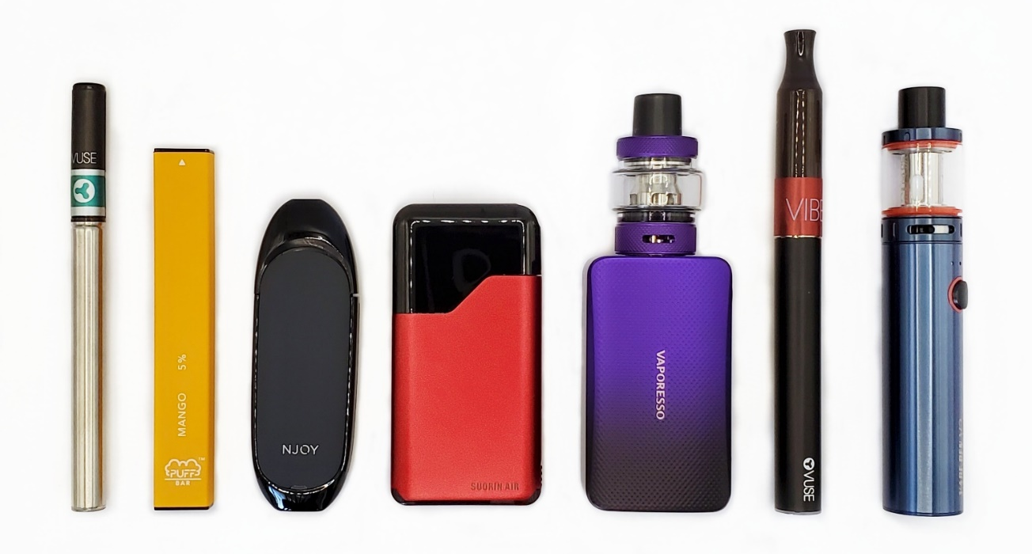
A5. ¿Alguna vez has probado [vapear nicotina/ otro producto de tabaco], aunque sea una vez?
- No
- Sí

ASK: All participants
A6 Durante los últimos 30 días, ¿cuántos días [vapeaste nicotina/ otro producto de tabaco]?
_____ días

ASK: Participants who answered (1) yes to A5

PROGRAMMING INSTRUCTIONS FOR STIMULI NOT CURRENTLY IN-MARKET/ON AIR, FOR COPY TESTING]:
For assessments of TRC stimuli that are not in market (e.g., copy testing), questions in Sections B-D will not be fielded for those stimuli.

MODULE B. AWARENESS OF TRC STIMULUS
[PROGRAMMING INSTRUCTIONS FOR SECTIONS B-D]:
- This section will ask participants to respond to up to 4 TRC stimuli.
- Participants will be presented with a part of the stimuli to jog their memory without re-exposing them to the entire stimuli)
- Participants will first be asked awareness about the stimuli. Then, they will be asked to provide more detailed information about all or some of the TRC stimuli. For example:
  - If participants are aware of <= 2 TRC stimuli, they may answer subsequent questions in Sections B-D about 1-2 of those stimuli.
  - If participants are aware of more than 2 pieces of TRC stimuli, participants may be randomized to answer subsequent questions in Sections B-D about 2 TRC stimuli.
  - If participants are not aware of any of the TRC stimuli, they will be directed to Section E.
- After eligible participants answer questions in Sections B-D, they will be directed to Section E.
- Awareness of in-market stimuli will be defined by B1_1.

B1. Awareness of Specific TRC stimulus
ASK: All participants

[IF DISPLAYING VIDEO ADS]
B1_VIDEO. Tómese un momento para encender sus parlantes o auriculares. Una vez que esté listo, haga clic en la flecha que apunta hacia la derecha a continuación.

[DISPLAY SAMPLE VIDEO (A train with the whistle blowing); ADD A 5-SECOND TIMER BEFORE ALLOWING RESPONDENT TO PROCEED]
Si el video carga bien, espera 5 segundos hasta que aparezca la flecha que apunta hacia la derecha.

¿Qué viste y escuchaste, si es que viste y escuchaste algo?
- Un perro que ladra
- El silbato de un tren
- La bocina de un auto
- Una persona tocando la puerta
- Un teléfono que suena
- Una persona tocando la guitarra
- No vi ni escuché nada

ASK: All participants

Ahora nos gustaría mostrarte algunos [anuncios/pantallas/posteos/funciones de juegos/espectáculos/etc.] que se han mostrado en los EE. UU.
[DISPLAY VIDEO OR STATIC FILE FOR TRC STIMULUSSTIMULI]

B1_1 ¿Has visto este [anuncio/imágenes/función de juegos/programas/etc.] en [la última/los últimos] [semana/30 días]?

- No
- Sí
ASK: All participants
B1_2. ¿Qué tan seguro(a) estás de haber visto este/esta [anuncio/imagen/publicación/función de juego/programa/etc.] en [la última/los últimos] [semana/30 días]?

- Para nada seguro
- Algo seguro
- Muy seguro
ASK: For each TRC stimulus the participant noted seeing in the past [week/30 days].
B2. Repeated exposure

B2_1. Aparte de esta encuesta, ¿con qué frecuencia has visto este/esta [anuncio/imagen/publicación/función de juego/programa/etc.] en [la última/los últimos] [semana/30 días]?
- Rara vez
- A veces
- Con frecuencia
- Con mucha frecuencia
ASK: For each TRC stimulus the participant noted seeing in the past [week/30 days].
B2_2. Aparte de esta encuesta, aproximadamente cuantas veces has visto este [anuncio/imagen/publicación/función de juego/programa/etc.] en la última [semana/30 días]?
___________ veces [números enteros entre 1 y 100]
ASK: For each TRC stimulus the participant noted seeing in the past [week/30 days].

MODULE C. ATTENTION

Ahora nos gustaría hacerte algunas preguntas sobre el [anuncio/imágenes/publicaciones/función de juegos/programas/etc.] que acabas de ver. Proporciona tu mejor estimación.

[DISPLAY STIMULI.]
C1. Catch Attention
Dinos qué tan de acuerdo o en desacuerdo estás con la siguiente afirmación:

C1_1. Este/esta [anuncio/imagen/publicación/función de juego/programa/etc.] me llamó la atención cuando lo vi.
  - Muy en desacuerdo
  - En desacuerdo
  - Ni en desacuerdo ni de acuerdo
  - De acuerdo
  - Muy de acuerdo

ASK: For up to two TRC stimuli the participant noted seeing the past [week/30 days]
C2. Initial behavior/initial processing

C2_1. La última vez que viste este/esta [anuncio/imagen/publicación/función de juego/programa/etc.], ¿lo [omitiste/saltaste/ignoraste]?

- No
- Sí

ASK: For each TRC stimulus the participant noted seeing the past [week/30 days]
C3. Reach
C3_1. ¿Has [visto/leído] COMPLETAMENTE este/esta [anuncio/posteo/pantalla/etc.] [sin omitirlo(a)/saltarlo(a)] al menos una vez?
- No
- Sí
ASK: For each TRC stimulus the participant noted seeing the past [week/30 days]
C4. Effortful Attention

Dinos qué tan de acuerdo o en desacuerdo estás con la siguiente afirmación:

C4_1. ¿Con qué frecuencia prestas atención mientras [miras/observas/escuchas/lees/etc.] este/esta [anuncio/imágenes/publicaciones/función de juegos/programas/etc.]?

- Nunca
- Rara vez
- A veces
- La mayor parte del tiempo
- Siempre

ASK: For each TRC stimulus the participant noted seeing the past [week/30 days].

MODULE D. PROCESSING
D1. Engagement with TRC Stimuli
Las siguientes preguntas tratan sobre la frecuencia con la que has hecho ciertas cosas cuando [ves/observas/etc.] este [anuncio/publicación/etc.]. Proporciona tu mejor estimación.

D1_1. Cuando [ves/observas/etc.] este [anuncio/publicación/etc.], ¿con qué frecuencia has...

[RANDOMIZE ORDER]
 |  | Nunca | Una vez | Más de una vez
D1_1_1 | prendido o subido el volumen? | ¹ | ² | ³
D1_1_2 | apagado o bajado el volumen? | ¹ | ² | ³
D1_1_3 | puesto el [anuncio/ publicación /etc.] en pantalla completa? | ¹ | ² | ³
D1_1_4 | vuelto a reproducir el [anuncio/ publicación /etc.]? | ¹ | ² | ³
D1_1_5 | hecho clic en el [anuncio/ publicación /etc.]? | ¹ | ² | ³
ASK: For each video TRC stimulus the participant noted seeing the past [week/30 days]
D1_2. ¿Has hablado de este/esta [anuncio/imagen/publicación/función de juego/programa/etc.] con un amigo(a)?

- No
- Sí
ASK: For each TRC stimulus the participant noted seeing the past [week/30 days]
D2. Dual Ad processing

[DISPLAY SCREENSHOT OF AD/DISPLAY/POST/GAMING FEATURE/SHOW/ETC.]

D2_1. El mensaje principal del/de la [anuncio/imagen/publicación/función de juego/programa/etc.] fue… (multiple choice options based on the stimulus that are airing)

[RANDOMIZE ORDER]

- Main Message 1
- Main Message 2
- Main Message 3
- Main Message 4
- Main Message 5
ASK: For each TRC stimulus the participant noted seeing the past [week/30 days]
Dinos qué tan de acuerdo o en desacuerdo estás con las siguientes afirmaciones:
D2_2. Hay mucha más información sobre fumar cigarrillos en este [anuncio/imágenes/publicaciones/función de juegos/programas/etc.] de la que personalmente necesito.
- Muy en desacuerdo
- En desacuerdo
- Ni en desacuerdo ni de acuerdo
- De acuerdo
- Muy de acuerdo

ASK: For each TRC stimulus the participant noted seeing the past [week/30 days]
D2_3. Paso mucho tiempo pensando en este/esta [anuncio/imagen/publicación/función de juego/programa/etc.].
- Muy en desacuerdo
- En desacuerdo
- Ni en desacuerdo ni de acuerdo
- De acuerdo
- Muy de acuerdo

ASK: For each TRC stimulus the participant noted seeing the past [week/30 days]
D3. Message processing

D3_1. Cuando vi este/esta [anuncio/imagen/publicación/función de juego/programa/etc.]...
... pensé qué podría hacer para asegurarme de nunca fumar cigarrillos.

  - Muy en desacuerdo
  - En desacuerdo
  - Ni en desacuerdo ni de acuerdo
  - De acuerdo
  - Muy de acuerdo
ASK: For each TRC stimulus the participant noted seeing the past [week/30 days]
D3_2. Cuando vi este/esta [anuncio/imagen/publicación/función de juego/programa/etc.]...
... pensé que no tuve que preocuparme por los daños que causa fumar cigarrillos a mi edad.

  - Muy en desacuerdo
  - En desacuerdo
  - Ni en desacuerdo ni de acuerdo
  - De acuerdo
  - Muy de acuerdo
ASK: For each TRC stimulus the participant noted seeing the past [week/30 days]
D3_3. Cuando vi este/esta [anuncio/imagen/publicación/función de juego/programa/etc.]...

... [TRC stimulus-specific statement].

- Muy en desacuerdo
- En desacuerdo
- Ni en desacuerdo ni de acuerdo
- De acuerdo
- Muy de acuerdo
ASK: For each TRC stimulus the participant noted seeing the past [week/30 days]

BEFORE FIELDING SECTION E: RANDOMIZE PARTICIPANTS TO VIEW SELECTION OF TRC STIMULI
[PROGRAMMING INSTRUCTIONS]:

      - In this section, participants will be randomly assigned to view a selection of TRC Stimuli. Stimuli may be TRC content that is currently in-market/on air, or new TRC content that has not yet been shown to the public.
      - After random assignment, participants will answer the questions in sections E-G about each stimulus.
      - Sections K and L will be asked if the TRC stimulus is related to a TRC event (section K) or social media influencers (section L).

MODULE E. RECEPTIVITY

CUTEBRK1. Gracias por todas tus respuestas hasta ahora. ¡Lo estás haciendo muy bien!
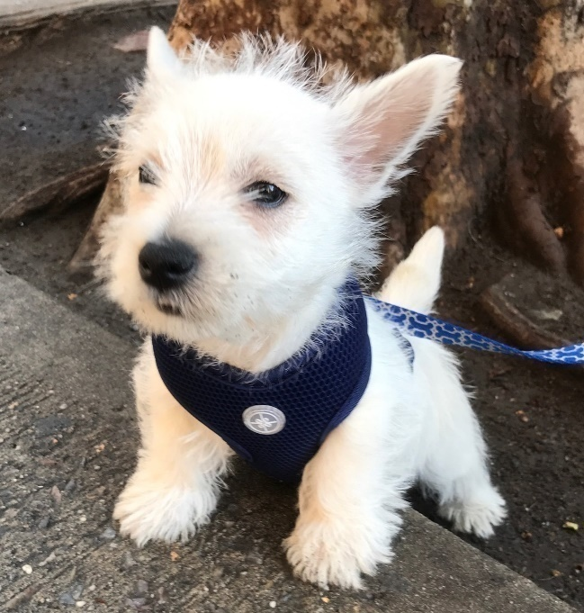

E_INTRO. Queremos mostrarte un/a [anuncio/imágenes/publicaciones/función de juegos/programas/etc.]. Presta mucha atención porque te haremos varias preguntas al respecto.

[SHOW STIMULI UP TO TWO TIMES IF NEEDED]

E1. Message Comprehension
Ahora, nos gustaría hacerte algunas preguntas sobre el [anuncio/imágenes/publicaciones/función de juegos/programas/etc.] que acabamos de mostrarte.

E1_1. ¿Qué tan de acuerdo o en desacuerdo estás con la siguiente afirmación?
El mensaje principal del/de la [anuncio/imagen/publicación/función de juego/programa/etc.] fue fácil de entender.
- Muy en desacuerdo
- En desacuerdo
- Ni en desacuerdo ni de acuerdo
- De acuerdo
- Muy de acuerdo

ASK: For each TRC stimulus viewed
E1_2. El mensaje principal del/de la [anuncio/imagen/publicación/función de juego/programa/etc.] fue… (multiple choice options based on stimulus in the ads)

[RANDOMIZE ORDER]

- Main Message 1
- Main Message 2
- Main Message 3
- Main Message 4
- Main Message 5

ASK: For each TRC stimulus viewed; do not ask if respondent answered D2_1 correctly.
E1_3. ¿Qué tan de acuerdo o en desacuerdo estás con la siguiente afirmación?

Encuentro que este/a [anuncio/imágenes/publicaciones/función de juegos/programas/etc.] es confuso/a.

- Muy en desacuerdo
- En desacuerdo
- Ni en desacuerdo ni de acuerdo
- De acuerdo
- Muy de acuerdo´
ASK: For each TRC stimulus viewed.
E1_4. ¿Qué te resulta confuso de este/esta [anuncio/imagen/publicación/función de juego/programa/etc.]? [Open-ended]
ASK: Participants who answer E1_3 = 4 or 5.

E2. Message Perceptions
E2_1. Perceived Effectiveness Scale

[RANDOMIZE ORDER]
Dinos qué tan de acuerdo o en desacuerdo estás con las siguientes afirmaciones.
 |  | Muy en desacuerdo | En desacuerdo | Ni de acuerdo ni en desacuerdo | De acuerdo | Muy de acuerdo
E2_1_1 | Vale la pena recordar este/esta [anuncio/imagen/publicación/función de juego/programa/etc.] | ¹ | ² | ³ | ⁴ | ⁵
E2_1_2 | Este/esta [anuncio/imagen/publicación/función de juego/programa/etc..] me llamó la atención | ¹ | ² | ³ | ⁴ | ⁵
E2_1_3 | Este/esta [anuncio/imagen/publicación/función de juego/programa/etc.] es poderoso | ¹ | ² | ³ | ⁴ | ⁵
E2_1_4 | Este/esta [anuncio/imagen/publicación/función de juego/programa/etc..] informaciones informativo | ¹ | ² | ³ | ⁴ | ⁵
E2_1_5 | este/esta [anuncio/imagen/publicación/función de juego/programa/etc.] hace sentido | ¹ | ² | ³ | ⁴ | ⁵
E2_1_6 | Este/esta [anuncio/imagen/publicación/función de juego/programa/etc.] es convincente | ¹ | ² | ³ | ⁴ | ⁵
E2_1_7 | Este/esta [anuncio/imagen/publicación/función de juego/programa/etc.] es relevante para las personas de mi edad. | ¹ | ² | ³ | ⁴ | ⁵
E2_1_8 | Este/esta [anuncio/imagen/publicación/función de juego/programa/etc.] se siente moderno y actual. | ¹ | ² | ³ | ⁴ | ⁵
E2_1_9 | Este/esta [anuncio/imagen/publicación/función de juego/programa/etc.] es una forma aceptable de hablar sobre fumar cigarrillos. | ¹ | ² | ³ | ⁴ | ⁵
ASK: For each TRC stimulus viewed.
E3. Effects Perceptions

E3_1. Perceived Message Effectiveness Scale

[RANDOMIZE ORDER]
 |  | Nada | Muy poco | Algo | Bastante | Mucho
E3_1_1 | ¿Cuánto te hizo preocupar este/esta [anuncio/imagen/publicación/función de juego/programa/etc.] sobre las consecuencias de fumar cigarrillos? | ¹ | ² | ³ | ⁴ | ⁵
E3_1_2 | ¿Cuánto te hace pensar este/esta [anuncio/imagen/publicación/función de juego/programa/etc.] que fumar cigarrillos es una mala idea? | ¹ | ² | ³ | ⁴ | ⁵
E3_1_3 | ¿Qué tanto te desalienta este/esta [anuncio/imagen/publicación/función de juego/programa/etc.] de fumar cigarrillos? | ¹ | ² | ³ | ⁴ | ⁵
ASK: For each TRC stimulus viewed.
E4. Emotional Reaction
E4_1 A veces las personas tienen diferentes reacciones emocionales cuando ven [anuncios/imágenes/publicaciones/funciones de juegos/programas/etc.]. Indica cómo te hizo sentir este [anuncio/imágenes/publicaciones/función de juegos/programas/etc.].

[RANDOMIZE ORDER]

[LIST OF RELEVANT EMOTIONS WILL BE BASED ON THE STIMULI BEING TESTED]

 |  | Nada | Muy poco | Algo | Bastante | Mucho
E4_1_1 | Triste | ¹ | ² | ³ | ⁴ | ⁵
E4_1_2 | Asustado(a) | ¹ | ² | ³ | ⁴ | ⁵
E4_1_3 | Irritado(a) | ¹ | ² | ³ | ⁴ | ⁵
E4_1_4 | Avergonzado(a) | ¹ | ² | ³ | ⁴ | ⁵
E4_1_5 | Curioso(a) | ¹ | ² | ³ | ⁴ | ⁵
E4_1_6 | Enojado(a) | ¹ | ² | ³ | ⁴ | ⁵
E4_1_7 | Entretenido(a) | ¹ | ² | ³ | ⁴ | ⁵
E4_1_8 | Molesto(a) | ¹ | ² | ³ | ⁴ | ⁵
E4_1_9 | Incómodo(a) | ¹ | ² | ³ | ⁴ | ⁵
E4_1_10 | Sorprendido(a) | ¹ | ² | ³ | ⁴ | ⁵
E4_1_11 | Arrepentido(a) | ¹ | ² | ³ | ⁴ | ⁵
E4_1_12 | Culpable | ¹ | ² | ³ | ⁴ | ⁵
E4_1_13 | Esperanzado(a) | ¹ | ² | ³ | ⁴ | ⁵
E4_1_14 | Motivado(a) | ¹ | ² | ³ | ⁴ | ⁵
E4_1_15 | Comprendido(a) | ¹ | ² | ³ | ⁴ | ⁵
E4_1_16 | Preocupado(a) | ¹ | ² | ³ | ⁴ | ⁵
E4_1_17 | Desalentado(a) | ¹ | ² | ³ | ⁴ | ⁵
E4_1_18 | Inspirado(a) | ¹ | ² | ³ | ⁴ | ⁵
E4_1_19 | Feliz | ¹ | ² | ³ | ⁴ | ⁵
E4_1_20 | Decidido(a) | ¹ | ² | ³ | ⁴ | ⁵
E4_1_21 | Estresado(a) | ¹ | ² | ³ | ⁴ | ⁵
E4_1_22 | Decepcionado(a) | ¹ | ² | ³ | ⁴ | ⁵
E4_1_23 | Seguro(a) | ¹ | ² | ³ | ⁴ | ⁵
E4_1_24 | [emotion] | ¹ | ² | ³ | ⁴ | ⁵
E4_1_25 | [emotion] | ¹ | ² | ³ | ⁴ | ⁵
E4_1_26 | [emotion] | ¹ | ² | ³ | ⁴ | ⁵
ASK: For each TRC stimulus viewed.

MODULE F. UNINTENDED CONSEQUENCES

F1. ¿Qué tan de acuerdo o en desacuerdo estás con las siguientes afirmaciones?
[RANDOMIZE ORDER]
 |  | Muy en desacuerdo | En desacuerdo | Ni de acuerdo ni en desacuerdo | De acuerdo | Muy de acuerdo
F1_1 | Este/esta [anuncio/imagen/publicación/función de juego/programa/etc.] intenta manipularme | ¹ | ² | ³ | ⁴ | ⁵
F1_2 | El efecto sobre la salud de este/esta [anuncio/imagen/publicación/función de juego/programa/etc.] es exagerado | ¹ | ² | ³ | ⁴ | ⁵
F1_3 | Este/esta [anuncio/imagen/publicación/función de juego/programa/etc.] me molesta | ¹ | ² | ³ | ⁴ | ⁵
ASK: For each TRC stimulus viewed.
F2. ¿Este [anuncio/imágenes/publicaciones/función de juegos/programas/etc.]cambió tu opinión sobre los daños que produce fumar cigarrillos en comparación con [vapear nicotina/usar otro producto de tabaco]?
  - No
  - Sí
ASK: For each TRC stimulus viewed.

F3. Este [anuncio/imágenes/publicaciones/función de juegos/programas/etc.] me hizo pensar que fumar cigarrillos es:
    - Más dañino que vapear nicotina
  - Igual de dañino que vapear nicotina
  - Menos dañino que vapear nicotina
ASK: For each TRC stimulus viewed. Ask if F2=1 (yes)

1  Hace que no quiera fumar cigarrillos. | 2 | 3 | 4 | 5  Hace que quiera fumar cigarrillos.
F4. En una escala del 1 al 5, indica si este [anuncio/imágenes/publicaciones/función de juegos/programas/etc.] hizo que fumar cigarrillos te pareciera algo que querrías hacer o no.

ASK: For each TRC stimulus viewed.
Indica qué tan de acuerdo o en desacuerdo estás con las siguientes afirmaciones
F5. Fumar cigarrillos puede aumentar el riesgo de desarrollar un trastorno de ansiedad.
- Muy en desacuerdo
- En desacuerdo
- Neutral
- De acuerdo
- Muy de acuerdo
ASK: For each anxiety related TRC stimulus viewed.
Indica qué tan de acuerdo o en desacuerdo estás con la siguiente afirmación
F6. [Usar producto de tabaco] conducirá a [consecuencia]
- Muy en desacuerdo
- En desacuerdo
- Neutral
- De acuerdo
- Muy de acuerdo
ASK: For each TRC stimuli viewed.

MODULE G: QUALITATIVE DISCUSSION GUIDE
NOTA INSTRUCCIONAL: Se solicitan indicaciones investigativas para cada estimulo que ve el participante. La Guía de Discusión Cualitativa consta de preguntas que los investigadores anticipan que serán relevantes para preguntar. Sin embargo, esto no significa que cada lista de preguntas definitivamente se hará o se hará en cada grupo focal o entrevista de profundidad. Según el protocolo estándar para la investigación cualitativa, los investigadores permitirán que la conversación se desarrolle de forma natural. Es posible que algunas preguntas enumeradas ya no se hagan porque pueden no ser relevantes para una discusión en particular.

Nota; Los moderadores pueden cambiar el orden de los temas y adaptar las preguntas o las indicaciones investigativas dependiendo en el grupo de discusión o la entrevista para permitir que la conversación se desarrolle de forma natural.

G1. Mensaje Principal
1. ¿Qué crees que el [estímulo] está tratando de decir?
2. ¿Como describirías la idea o el mensaje principal a alguien que no lo ha visto?
3. ¿Hay algo que otros pueden encontrar confuso o poco claro acerca de estos estímulos?
4. [Indicaciones investigativas de seguimiento]

G2. Reacciones Iniciales
1. ¿Aprendiste algo nuevo de este [estímulo]?
- Si es así, ¿qué aprendiste?
2. ¿Qué te gusto de este [estímulo]?
3. ¿Qué no te gusto?
4. ¿Como describirías el tono de este [estímulo]? Por ejemplo, ¿fue chistoso, serio, o algo más? ¿Como te sentiste al respecto?
5. [Indicaciones investigativas de seguimiento]

G3. Credibilidad/Convincente
1. ¿Crees en lo que este [estímulo] está tratando de decir?
- ¿Por qué/ por qué no?
- ¿Es creíble [ingrese hecho] este hecho?
- ¿Sientes que este [estímulo] está destinado para alguien como tú?
- [Indicaciones investigativas de seguimiento]

2. ¿Sientes que el hecho principal de este [estímulo] está destinado para alguien como tú?
- ¿Por qué/ por qué no?
- [Indicaciones investigativas de seguimiento]

  - ¿Este [estímulo] te hace pensar dos veces antes de fumar?
- ¿Por qué/ por qué no?
- [Indicaciones investigativas de seguimiento]
G4. Reacción Emocional
1. ¿Como te sentiste mientras observabas este [estímulo]?
- Alt: ¿Como te hizo sentir este [estímulo]?

G5. Comparación de Estímulos
Facilitador: Ahora pensando en todos los conceptos que compartí contigo hoy, presta atención al poste en la pantalla y toma un par de minutos para responder las preguntas.
[En la pantalla, hay capturas de pantalla de cada [estímulo] que se muestro en el grupo, con una etiqueta debajo de la captura de pantalla y enumeradas en la orden en que se presentaron.]
- ¿Cuál [estímulo] funciona MEJOR para hacerte pensar dos veces antes de fumar?
- ¿Cuál [estímulo] funciona PEOR para hacerte pensar dos veces antes de fumar?
- Independientemente de los [estímulos] que haya elegido para las otras preguntas, ¿cuál de los siguientes mensajes, separada de los estímulos mismos, hace el MEJOR trabajo de hacerte pensar dos veces antes de fumar?
- ¿Cuál [estímulo] funciona MEJOR para captar tu atención?
- ¿Cuál [estímulo] funciona PEOR para captar tu atención?
- [Additional comparison items]
- ¿Cuál [estímulo] elegiste para hacer el MEJOR trabajo para hacerte pensar dos veces antes de fumar? ¿Por qué?
- ¿Cuál [estímulo] elegiste para hacer el MEJOR trabajo para hacerte pensar dos veces antes de fumar? ¿Por qué?
- ¿Cuál mensaje elegiste para hacer el MEJOR trabajo para hacerte pensar dos veces antes de fumar]? ¿Por qué?
- ¿Cuál [estímulo] hace el MEJOR trabajo para captar tu atención?
- ¿Cuál [estímulo] hace el PEOR trabajo para captar tu atención?
- ¿Cuál [estímulo] le mostrarías a alguien para convencerlo
  - a) que deje de fumar?
  - b) de evitar que comience a fumar?

G6. Conocimiento de la Audiencia
1. Describe tu típico [día entre semana/fin de semana].
2. ¿Qué haces en tu tiempo libre?
3. ¿Tienes un trabajo? Descríbelo.
4. Dime sobre tus amigos/amigas – ¿cómo son ellos?
5. ¿En qué te pareces o te diferencias de otros [niños/niñas] de por aquí?
6. ¿Como es tu familia?
7. ¿Quiénes son algunas de las personas que son importantes para ti?
8. ¿Quiénes son algunas personas a las que admiras?
9. ¿Como te describiría tu familia?
10. ¿Como te describirían tus amigos más cercanos?
11. Describe tu uso de tabaco
12. Describe creencias/percepciones sobre el consumo de tabaco
13. [Otras indicaciones investigativas para conocimientos de la audiencia]

MODULE H. PSYCHOGRAPHICS/AUDIENCE PROFILE

H_INTRO. ¡Gracias por todas las respuestas que has dado hasta ahora! Tenemos algunas preguntas más para hacerte.
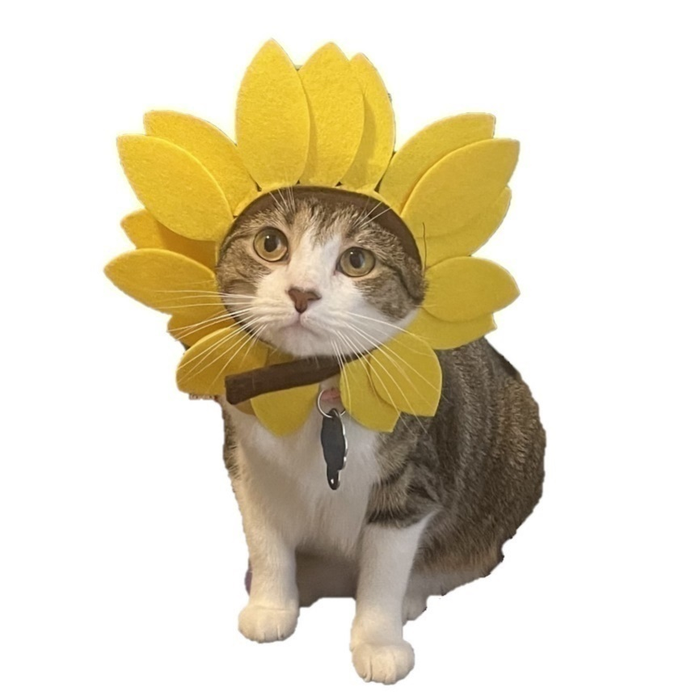
H1. Aparte de ti, ¿alguien que viva contigo ha consumido alguna de las siguientes sustancias en los últimos 30 días? Selecciona todas las opciones que correspondan.
- Cigarrillos
- Productos de vapeo electrónico o cigarrillos electrónicos con nicotina como [NAME 3 TOP BRANDS]
- Puros, cigarritos o puros pequeños como [NAME 3 TOP BRANDS]
- Cualquier otra forma de tabaco (como tabaco sin humo, tabaco para pipa de agua (“hookah”), bolsas de nicotina).
- No, nadie que viva conmigo ha consumido ningún tipo de tabaco durante los últimos 30 días
ASK: All participants.
H2. ¿Hasta dónde crees que llegarás en la escuela?
- No planeo ir más a la escuela
- 9.° grado
- 10.° grado
- 11.° grado
- 12.° grado o GED
- Algunos estudios universitarios o técnicos, pero sin título
- Título de escuela técnica
- Título de estudios universitarios
- Escuela de posgrado, escuela de medicina o escuela de derecho
ASK: All participants.
H3. (Source: PATH)
En los últimos 12 meses, ¿tu padre, madre o tutores han hablado contigo, aunque sea una vez, sobre NO fumar cigarrillos?
  - No
  - Sí
ASK: If participant age is < 18.
H4. ¿Qué tan cercano te sientes del adulto o adultos con los que vives?

- Para nada cercano
- No muy cercano
- Algo cercano
- Bastante cercano
- Muy cercano
ASK: If participant age is < 18.
H5. (Source: PHQ-4)
En las últimas 2 semanas, ¿con qué frecuencia te viste perturbado por los siguientes problemas?

 |  | Nada | Varios días | Más de la mitad del tiempo | Casi todos los días
H5_1. | Con sentimiento de nerviosismo, ansiedad o inquietud. | ₁ | ₂ | ₃ | ₄
H5_2. | Sin poder dejar de preocuparte o sin controlar la preocupación. | ₁ | ₂ | ₃ | ₄
H5_3. | Con poco interés o placer al hacer actividades. | ₁ | ₂ | ₃ | ₄
H5_4. | Con decaimiento, depresión o desesperanza. | ₁ | ₂ | ₃ | ₄

ASK: All respondents

MODULE I. DEMOGRAPHICS

I1. ¿Cuántos años tienes?

_____________ años
ASK: All participants.
I2. Eres: [Selecciona uno]

- Mujer
- Hombre
ASK: All participants.
I3. ¿Cuáles de las siguientes opciones representan mejor la forma en la que te identificas? [Selecciona uno]
- Heterosexual
- Gay o Lesbiana
- Bisexual
- Otra
ASK: All participants.
I4.¿Cuál es tu raza y/o etnia? Selecciona todas las opciones que correspondan.

Indígena de las Américas o nativo(a) de Alaska –
Por ejemplo, ingrese Nación Navajo,Tribu pies negros o Blackfeet de la Reserva Indígena pies negros o Blackfeet de Montana, Pueblo Nativo del Gobierno Tradicional Inupiat de Barrow, comunidad esquimal de Nome, azteca, maya, o algún otro grupo
______________
Asiático(a) – Proporciona detalles a continuación.
Chino(a) Indio(a) asiático(a) Filipino(a)
Vietnamita Coreano/a Japonés/a
Por ejemplo, ingrese paquistaní, hmong, afgano(a), o algún otro grupo
______________
Negro(a) o afroamericano(a) – Proporciona detalles a continuación.
Afroamericano(a) Jamaicano(a) Haitiano(a)
Nigeriano(a) Etíope Somalí
Por ejemplo, ingrese, trinitense y tobaguense(a), ghanés(a), congoleño(a), o algún otro grupo
____________________
Hispano(a) o Latino(a) o Latinx(e) – Proporciona detalles a continuación.
Mexicano(a) Puertorriqueño(a) Salvadoreño(a)
Cubano(a) Dominicano(a) Guatemalteco(a)
Por ejemplo, ingrese, colombiano(a), hondureño(a), español(a), o algún otro grupo
___________________
Del Medio Oriente o de África del norte – Proporciona detalles a continuación.
Libanés(a) Iraní Egipcio(a)
Sirio(a) Iraquí Israelí
Por ejemplo, ingrese, marroquí, yemení, kurdo/a, o algún otro grupo
____________________
Nativo(a) de Hawái u otra de las islas del Pacífico – Proporciona detalles a continuación.
Nativo(a) hawaiano(a) Samoano(a) Chamorro(a)
Tongano(a) Fiyiano(a) Marshalés(a)
Por ejemplo, ingrese, chuukese, palauano(a), tahitiano(a), o algún otro grupo

____________ __________
Blanco(a) – Proporciona detalles a continuación.
Inglés(a) Alemán(a) Irlandés(a)
Italiano(a) Polaco(a) Escocés(a)
Por ejemplo, ingrese, francés/a, sueco/a, noruego/a, o algún otro grupo

_______________________
ASK: All participants.
I5. En general, ¿hablas normalmente...

- Solo español
- Más español que inglés
- Tanto inglés como español
- Más inglés que español
- Solo inglés
ASK: All participants
I6. ¿Cuánto dinero tiene tu familia?
- No tiene lo suficiente para salir adelante.
- Solo lo suficiente para salir adelante.
- Solo tienen que preocuparse por el dinero para diversión o cosas extras.
- Nunca tienen que preocuparse por el dinero.

ASK: All participants.

MODULE J. MEDIA USE
J_INTRO. Las siguientes preguntas son sobre el uso que haces de los diferentes tipos de medios de comunicación.
J1. ¿Utilizas alguna de las siguientes plataformas o redes sociales al menos una vez a [la semana/al mes]?

[RANDOMIZE ORDER]

 |  | No | Sí
J1_1 | Facebook | 0 | 1
J1_2 | Instagram | 0 | 1
J1_3 | Snapchat | 0 | 1
J1_4 | TikTok | 0 | 1
J1_5 | Reddit | 0 | 1
J1_6 | YouTube | 0 | 1
J1_7 | X (antes conocida como Twitter) | 0 | 1
J1_8 | Twitch | 0 | 1
J1_9 | Wattpad | 0 | 1
J1_10 | Brainly | 0 | 1
J1_11 | Hudl | 0 | 1
J1_12 | Discord | 0 | 1
J1_13 | WhatsApp | 0 | 1
J1_14 | Lemon8 | 0 | 1
J1_15 | BeReal | 0 | 1
J1_16 | Threads | 0 | 1
J1_17 | [Platform] | 0 | 1
J1_18 | [Platform] | 0 | 1
J1_19 | Otra plataforma o sitio | 0 | 1
ASK: All participants.
J1_19_OE. [ASK IF J1_19=1 (yes)]
¿Qué otras plataformas o redes sociales utilizas al menos una vez [a la semana/al mes]? [Open-ended]
ASK: Participants who select “yes” to “other”
J2. ¿Cuánto tiempo pasas en cada una de las siguientes plataformas de redes sociales en un día típico? [Matrix format] [Matrix format]
- No las uso en un día típico
- Menos de 1 hora
- Entre 1 y 3 horas
- 4 horas o más
ASK: For each platform selected in J1
J3a. ¿Qué influencers de redes sociales te parecen particularmente interesantes? [Open-ended]
  - Ningún influencer de redes sociales me parece interesante

ASK: All participants.
J3b. ¿Qué tipo de contenido sigues en las redes sociales? (p.ej., cocina, juegos, pesca, moda, videos de perros, etc.) [Open-ended]
  - No sigo contenido en las redes sociales

ASK: All participants.

J4. ¿Miras alguno de los siguientes servicios de streaming al menos una vez [a la semana/al mes]?

[RANDOMIZE ORDER]
 |  | No | Sí
J4_1 | Netflix | 0 | 1
J4_2 | Hulu | 0 | 1
J4_3 | Amazon Prime | 0 | 1
J4_4 | YouTube TV | 0 | 1
J4_5 | Disney+ | 0 | 1
J4_6 | Max (HBO) | 0 | 1
J4_7 | Apple TV+ | 0 | 1
J4_8 | Peacock | 0 | 1
J4_9 | Paramount+ | 0 | 1
J4_10 | Sling TV | 0 | 1
J4_11 | Fubo | 0 | 1
J4_12 | TubiTV | 0 | 1
J4_13 | Twitch | 0 | 1
J4_14 | Crunchyroll | 0 | 1
J4_15 | The Roku Channel | 0 | 1
J4_16 | Freevee | 0 | 1
J4_17 | [Service] | 0 | 1
J4_18 | [Service] | 0 | 1
J4_19 | Otro servicio de streaming | 0 | 1
ASK: All participants.
J4_19_OE. [ASK IF J4_19=1 (yes)]
¿Qué otros servicios de streaming utilizas al menos una vez [a la semana/al mes]? [Open-ended]

ASK: Participants who select “yes” to “other” in J4
J5. Cuando utilizas los siguientes servicios de streaming, ¿hay videos publicitarios durante los programas?
- No, no hay videos publicitarios
- Sí, hay videos publicitarios
ASK: For each streaming service selected in J4 where there is an ad-free option

J6. ¿Cuánto tiempo pasas viendo cada uno de los siguientes servicios de streaming en un día típico? [Matrix format]
- No los uso en un día típico
- Menos de 1 hora
- Entre 1 y 3 horas
- 4 horas o más

ASK: For each streaming service selected in J4
J7. ¿Qué programas ves actualmente en [STREAMING SERVICES SELECTED IN J4]? [Open-ended]
ASK: Participants who select “yes” to at least one streaming service in J4
J8. ¿Qué dispositivo(s) sueles utilizar para ver estos servicios de streaming? Selecciona todas las opciones que correspondan.
- TV inteligente (Smart TV)/TV conectada (TV conectada a internet con aplicaciones)
- TV por cable (como Xfinity o Spectrum)
- Computadora portátil
- Computadora de escritorio
- Teléfono inteligente
- Tableta
- AppleTV
- Roku
- Amazon Fire
- TiVo
- Google Chromecast
- Consolas de videojuegos (como PlayStation o Xbox)
- [Dispositivo]
- Otro __________
- No uso ningún dispositivo para ver contenido [EXCLUSIVE][EXCLUSIVE]
- Prefiero no contestar [EXCLUSIVE][EXCLUSIVE]
ASK: Participants who select “yes” to at least one streaming service in J4

J9. ¿Utilizas alguno de los siguientes servicios de audio al menos una vez [a la semana/al mes]?

[RANDOMIZE ORDER]

 |  | No | Sí
J9_1 | Spotify | 0 | 1
J9_2 | Pandora | 0 | 1
J9_3 | Soundcloud | 0 | 1
J9_4 | YouTube Music | 0 | 1
J9_5 | Amazon Music | 0 | 1
J9_6 | Apple Music | 0 | 1
J9_7 | Tidal | 0 | 1
J0_8 | iHeart Radio | 0 | 1
J9_9 | Sirius XM | 0 | 1
J9_10 | [Service X] | 0 | 1
J9_11 | [Service X] | 0 | 1
J9_12 | Otros servicios de audio | 0 | 1
ASK: All participants.
J9_12_OE. [ASK IF J9_12=1 (yes)]
¿Qué otros servicios de audio utilizas al menos una vez [a la semana/al mes]? [Open-ended]
ASK: Participants who select “yes” to “other” in J9
J10. Cuando escuchas los siguientes servicios de audio, ¿hay publicidades?
- No, no hay publicidades
- Sí, hay publicidad
ASK: For each audio service selected in J9
J11. ¿Qué juegos de móvil o videojuegos juegas al menos una vez [a la semana/al mes]? Esto incluye juegos en celular, cónsul, o computadora [Open-ended]
- No juego ningunos juegos móviles o videojuegos.
ASK: All participants.

J12. ¿Con que frecuencia vas a las películas en una sala de cine?
- Una vez a la semana o más seguido
- Una o dos veces al mes
- Una vez cada dos o tres meses
- Una o dos veces al año
- No veo películas en una sale de cine.
- Preferiría no responder.
ASK: All participants.

J13. A que películas has ido en [la semana pasada/el mes pasado]?
- Película 1
- Película 2
- Película 3
- [Película]
- Otro __________
- Preferiría no responder

ASK: Respondents who indicated movie attendance in J12.
MODULE K. TRC EVENTS (include if there are TRC events occurring during or leading up to data collection)

K_INTRO. Las siguientes preguntas son sobre eventos especiales que han ocurrido recientemente en EE. UU., ya sea en línea o presenciales.

K1. ¿Has escuchado [sobre/de][event]?
      - No
      - Sí
ASK: All
[IF K1=1 (yes)]
K2. ¿Cómo te enteraste de [event]? Selecciona todas las opciones que correspondan.
            - Promoción por Internet
            - Por un amigo o familiar
            - Placeholder source
            - Placeholder source
            - Placeholder source

ASK: For participants who heard of event.
[IF K1=1 (yes)]
K3. En [la última/los últimos] [semana/30 días/etc.], ¿[asististe a un evento/seguiste un evento por internet]?
      - No
      - Sí
ASK: For participants who heard of event.
[IF K3=1 (yes)]
K4. Cuando [asististe al evento/seguiste el evento por internet], ¿viste o escuchaste algo de la campaña The Real Cost sobre los daños que produce fumar cigarrillos?
      - No
      - Sí
ASK: For participants who attended/followed event.
[IF K3=1 (yes)]
K5. Cuando vi o escuché los mensajes de The Real Cost en [event]…
… realmente le presté atención.
- Muy en desacuerdo
- En desacuerdo
- Ni en desacuerdo ni de acuerdo
- De acuerdo
- Muy de acuerdo
ASK: For participants who heard of TRC at event.
[IF K4=1 (yes) AND (A1=0 OR A2=0) OR (A4=0 OR A5=0)]
K6. Cuando vi o escuché los mensajes de The Real Cost en [event]…
... pensé sobre qué podría hacer para asegurarme de nunca [vapear nicotina /fumar cigarrillos].
- Muy en desacuerdo
- En desacuerdo
- Ni en desacuerdo ni de acuerdo
- De acuerdo
- Muy de acuerdo

ASK: For participants who heard of TRC at event and are not current smokers
[IF K4=1 (yes) AND (A2>=1 OR A4>=1)]
K7. Cuando vi o escuché los mensajes de The Real Cost en [event]…
... pensé sobre qué podría hacer para dejar de fumar cigarrillos.
- Muy en desacuerdo
- En desacuerdo
- Ni en desacuerdo ni de acuerdo
- De acuerdo
- Muy de acuerdo
ASK: For participants who heard of TRC at event and are current smokers
MODULE L. SOCIAL MEDIA INFLUENCERS (include if asking about TRC influencer content in section D)
L1. En general, ¿cuánto confías en la información sobre fumar cigarrillos que brinda [social media influencer] [social media influencer]?
- Nada
- Un poco
- Algo
- Mucho

ASK: For each TRC social media influencer content the participant noted seeing the past [week/30 days].

L2. ¿Te tomaste de manera seria la información sobre fumar cigarrillos que brindó [social media influencer] [social media influencer]?
            - No
            - Sí
ASK: For each TRC social media influencer content the participant noted seeing the past [week/30 days].

L3. ¿Cambió tu opinión sobre fumar después de ver las publicaciones de [social media influencer] [social media influencer]’s sobre fumar cigarrillos?
            - No
            - Sí
ASK: For each TRC social media influencer content the participant noted seeing the past [week/30 days].

L4. ¿Cómo las publicaciones de [social media influencer] [social media influencer]’s sobre vapear cambiaron tu opinión sobre la seguridad de vapear?
- Ahora creo que vapear es más seguro de lo que creía
- Ahora creo que vapear es menos seguro de lo que creía
- No sé

ASK: If L3=1

MODULE M. Brand Equity
M1. En los últimos 3 meses, es decir desde el [FILL DATE], ¿has visto o escuchado la siguiente frase publicitaria o logotipo?

The Real Cost
- Sí
- No
3. No estoy seguro(a)

M2. En los últimos 3 meses, es decir desde el [FILL DATE], ¿has visto o escuchado la siguiente frase publicitaria o logotipo?
Placeholder for Brand Image

Placeholder for Brand
- Sí
- No
3. No estoy seguro(a)

¿Qué tan de acuerdo o en desacuerdo estás con las siguientes declaraciones sobre The Real Cost?

M3a. [INSERT TRC LOGO]
The Real Cost me da información que quiero.
- Muy en desacuerdo
- En desacuerdo
- Neutral
- De acuerdo
- Muy de acuerdo

M3b. [INSERT TRC LOGO]
The Real Cost me ayuda a entender cómo el tabaco puede influenciarme.
- Muy en desacuerdo
- En desacuerdo
- Neutral
- De acuerdo
- Muy de acuerdo

M3c. [INSERT TRC LOGO]
The Real Cost es para personas como yo.
- Muy en desacuerdo
- En desacuerdo
- Neutral
- De acuerdo
- Muy de acuerdo

M3d. [INSERT TRC LOGO]
Si veo algo de The Real Cost, lo revisaría.
- Muy en desacuerdo
- En desacuerdo
- Neutral
- De acuerdo
- Muy de acuerdo
M4.
The Real Cost está en contra de que los adolescentes fumen.
  - Muy en desacuerdo
  - En desacuerdo
  - Neutral
  - De acuerdo
  - Muy de acuerdo

M5.
The Real Cost se trata de proporcionar información sobre los daños de fumar a los adolescentes.
  - Muy en desacuerdo
  - En desacuerdo
  - Neutral
  - De acuerdo
  - Muy de acuerdo

M6.
Cuando veo u escucho algo de The Real Cost, me siento informado sobre los daños de fumar.
  - Muy en desacuerdo
  - En desacuerdo
  - Neutral
  - De acuerdo
  - Muy de acuerdo
M7.
The Real Cost hace que los daños de fumar parezcan más inmediatos.
  - Muy en desacuerdo
  - En desacuerdo
  - Neutral
  - De acuerdo
  - Muy de acuerdo
M8.
Cuando pienso en The Real Cost, pienso fumar es perjudicial para los adolescentes.
  - Muy en desacuerdo
  - En desacuerdo
  - Neutral
  - De acuerdo
  - Muy de acuerdo
M9.
Cuando pienso en The Real Cost, pienso… fumar daña la/las [salud mental/salud física/relaciones] de adolescentes.
  - Muy en desacuerdo
  - En desacuerdo
  - Neutral
  - De acuerdo
  - Muy de acuerdo

M10.
Compartiría un anuncio de The Real Cost si viera uno en las redes sociales.
  - Muy en desacuerdo
  - En desacuerdo
  - Neutral
  - De acuerdo
  - Muy de acuerdo

M11.
Haría clic a un anuncio de The Real Cost si viera uno.
  - Muy en desacuerdo
  - En desacuerdo
  - Neutral
  - De acuerdo
  - Muy de acuerdo
M12.
Vería un anuncio de The Real Cost hasta el final si apareciera en mis redes sociales.
  - Muy en desacuerdo
  - En desacuerdo
  - Neutral
  - De acuerdo
  - Muy de acuerdo

M13.
Visitaría TheRealCost.com para obtener información sobre los daños de fumar.
  - Muy en desacuerdo
  - En desacuerdo
  - Neutral
  - De acuerdo
  - Muy de acuerdo

M14.
Confío en The Real Cost para proporcionar información sobre el daño de fumar a los adolescentes.
  - Muy en desacuerdo
  - En desacuerdo
  - Neutral
  - De acuerdo
  - Muy de acuerdo
M15.
The Real Cost es honesto.
  - Muy en desacuerdo
  - En desacuerdo
  - Neutral
  - De acuerdo
  - Muy de acuerdo
M16.
The Real Cost proporciona información precisa sobre los daños de fumar.
  - Muy en desacuerdo
  - En desacuerdo
  - Neutral
  - De acuerdo
  - Muy de acuerdo

M17.
The Real Cost proporciona información de una manera que respeta la capacidad de los adolescentes para tomar decisiones informadas.
  - Muy en desacuerdo
  - En desacuerdo
  - Neutral
  - De acuerdo
  - Muy de acuerdo
M18.
The Real Cost no intenta avergonzar a los jóvenes para que cambien su comportamiento.
  - Muy en desacuerdo
  - En desacuerdo
  - Neutral
  - De acuerdo
  - Muy de acuerdo

INFORME

Gracias por su participación. Este estudio se realizó para la Administración de Alimentos y Medicamentos (FDA, por sus siglas en inglés). La FDA estudia las creencias de la gente sobre los productos del tabaco y la nicotina. Este estudio analizó tus comportamientos de consumo de tabaco, así como tus creencias en torno al tabaco y tus percepciones sobre los anuncios que se transmiten actualmente. La FDA no avala ni fomenta el uso del tabaco.

Te preguntamos tus opiniones sobre algunas afirmaciones acerca de los cigarrillos. Algunas afirmaciones se inventaron para este estudio y no son hechos.

Si tú o un ser querido quieren dejar el tabaco u obtener más información sobre sus daños, puedes llamar a la línea de ayuda para dejar de fumar de tu estado al 1-800-QUIT-NOW
(1-800-784-8669) o visitar https://teen.smokefree.gov/ para obtener más información sobre Smokefree Teen, un programa gratuito que cuenta con un sitio web, mensajes de texto y una aplicación para dejar de fumar tabaco dirigido por el Instituto Nacional del Cáncer.

Si tú o un ser querido necesitan ayuda en materia de salud mental, puedes llamar a la Línea Nacional de Ayuda de SAMHSA al 1-800-662-HELP (4357) o enviar un mensaje de texto al 435748 (HELP4U). Se trata de un servicio de información confidencial y gratuito, las 24 horas del día y los 365 días del año, en inglés y español, para personas y familiares que se enfrentan a trastornos mentales o consumo de sustancias.

Si tú o alguien que conoces tienen pensamientos suicidas o sufren problemas emocionales, ponte en contacto con la Línea Nacional de Prevención del Suicidio. Los trabajadores de crisis formados están disponibles para hablar las 24 horas del día, los 7 días de la semana.
1-800-273-TALK (8255) o Live Online Chat.

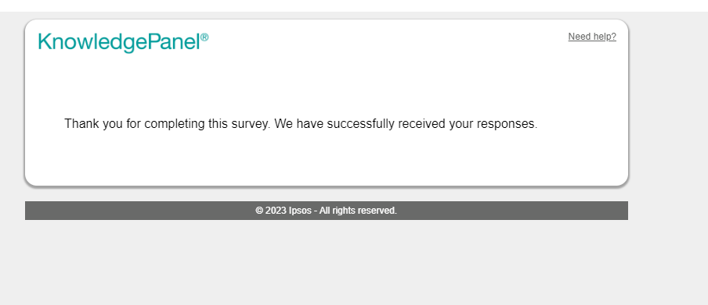
Gracias por completar esta encuesta. Hemos recibido de manera exitosa sus respuestas.

SHOW: All respondents

